Metodologija proračuna sanacije klizišta šipovima

Slobodan Ćorićª, Dragoslav Rakić^{b}, Stanko Ćorić^{c}, Dušan Berisavljević^{d}

^{a,b,d} Univerzitet u Beogradu, Rudarsko-geološki fakultet, Beograd, Srbija
^{c} Univerzitet u Beogradu, Gradjevinski fakultet, Beograd, Srbija

REZIME

Klizišta u Srbiji, u najvećem broju slučajeva, jako zavise od geoloških uslova u terenu i svako klizište ima svoje specifičnosti koje moraju da se odrede geotehničkim istraživanjima. Stoga su u radu prvo prikazane osnovne karakteristike klizišta u Srbiji, kao i postupci njihovog istraživanja. Zatim su prikazani proračuni sanacije klizišta vertikalnim šipovima. Metodologija proračuna je složena, jer podrazumeva interakciju klizišta i stabilizirajućih šipova. Prilikom određivanja bočne otpornosti tla oko šipova koristi se metoda Brinč Hansena koja uzima u obzir trodimenzionalne uslove i može da se primeni u složenim geološkim uslovima koji su česti u Srbiji. U postupku proračuna određuju se kako geotehnička tako i konstruktivna bočna nosivost vertikalnih šipova, dok se analize stabilnosti klizišta vrše odgovarajućim metodama granične ravnoteže. Predloženim postupkom proračuna omogućeno je da otpornost čitave klizne površine, u sadejstvu sa šipovima, realizuje zahtevanu vrednost faktora sigurnosti.

KLJUČNE REČI

Klizišta, Geotehnička istraživanja, Bočna nosivost šipova, Interakcija klizišta i šipa, Analiza stabilnosti.

Methodology of calculations for landslide stabilisation by piles

ABSTRACT

Landslides in Serbia, in most cases, closely are dependent of geological conditions of the terrain and any single landslide has its characteristics which have been determined by geotechnical investigations. In accordance to that in the paper well be, at first, presented the fundamental charasteristics of landslides in Serbia and the methods of their investigations. In addition to that are presented calculations for landslide stabilization by vertical piles. The calculation methodology is complex, because it is based on the interaction between landslide and stability piles. The lateral resistance of the soil is calculated by Brinch Hansen method. It includes three-dimensional effects of surrounding soil and can be applied in complex geological conditions which are very offen in Serbia. In proposed calculate procedure are determined lateral geotechnical and structural bearing capacites of vertical piles. The landslide stability is analyzed by appropriate limit equilibrium methods. In proposed calculation procedure is assumed that complete sliding surface, together with piles, contribute to a target value of safety factor of the landslide.

KEYWORDS

Landslides, Geotechnical investigations, Lateral resistence of piles, landslide-pile interaction, Stability analysis

UVOD

Prilikom sanacije klizišta važno je, pre svega, poznavanje geoloških karakteristika terena a posebno oblika kliznog tela, čvrstoće smicanja duž klizne površine kao i stanja podzemnih voda. Polazeći od toga, treba da se vrši detaljno proučavanje svakog pojedinačnog klizišta, analizira njegova stabilnost i definišu optimalne sanacione mere (Lokin i sar., 2000). Stoga ćemo, u ovom radu, prvo dati opšti postupak istraživanja klizišta u Srbiji, a zatim ćemo prikazati i metodologiju proračuna koja se koristi kod sanacije klizišta vertikalnim šipovima.

opštI postupak istraživanja klizišta

Jedan od najčešćih geoloških hazarda u svetu su klizišta, pa njihova sanacija zaokuplja pažnju velikog broja inženjera i istraživača različitih struka. Najčešći uzorci pojave klizišta vezani su za uzajamno dejstvo unutrašnjih (prirodnih) i spoljašnjih (najčešće antropogenih) faktora. Osnovni prirodni faktor je geološka građa terena koja obuhvata medjusobne odnose različitih geoloških sredina, starost, genezu, strukturno-teksturna svojstva, mineraloško-petrološki sastav kao i fizičko-mehaničke karakteristike. Spoljašnji faktori su uglavnom vezani za izgradnju brojnih infrastrukturnih objekata, a najčešće se odnose na promenu naponskih stanja zbog promene geometrije terena ili zbog različitih vidova opterećenja. Zadnjih godina, izražene su i česte promene klimatskih uslova u smislu povećanja padavina i brzine infiltracije površinskih voda, što dovodi do naglih promena režima podzemnih voda u terenu, i predstavlja jedan od najčešćih načina aktiviranja klizišta. Zbog toga, svako klizište ima svoje specifičnosti koje moraju da se odrede geotehničkim istraživanjima (Slika 1).

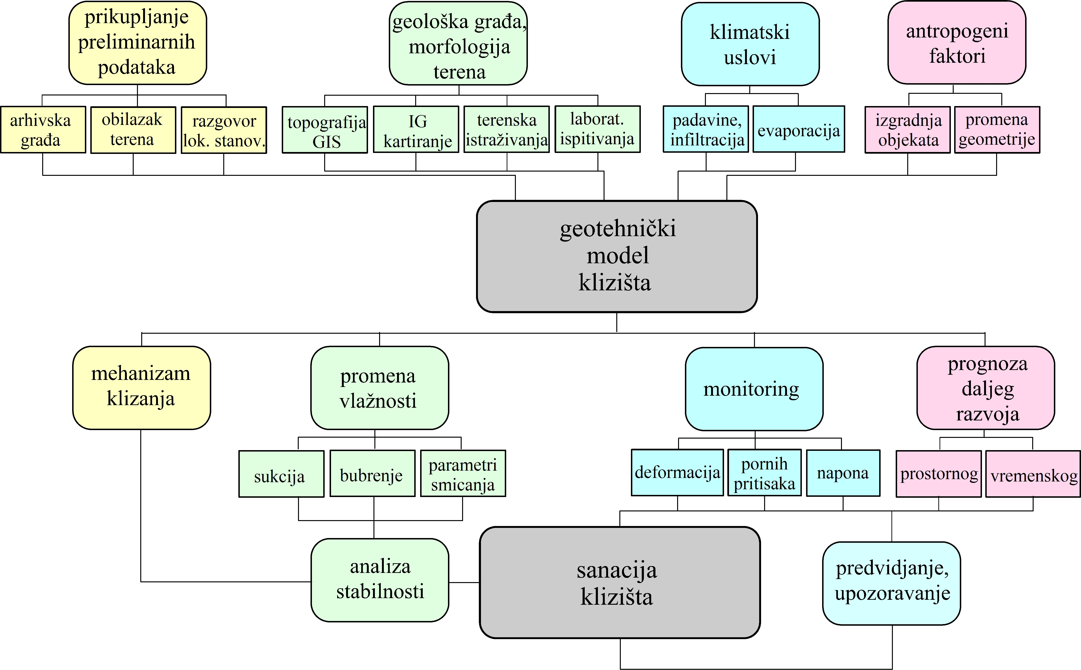

Slika 1. Opšti postupak istraživanja klizišta

Istraživanje klizišta u Srbiji vrši se sistematski, naročito ponašanje i mehanizam klizanja. Metodološki pristup istraživanja klizišta bazira se na sledeća tri činioca:
- tla/stenske mase su po pravilu heterogene i anizotropne po svom sastavu, strukturi, stepenu dijageneze i fizičkim svojstvima iz čega proizilazi i njihova heterogenost i anizotropija u pogledu mehaničkih svojstava, a posebno otpornosti na smicanje,
- površine duž kojih dolazi do smicanja pri klizanju su, u najvećem broju slučajeva, predisponirane geološkom građom terena u kome se proces dogadja,
- po pravilu su to stara umirena klizišta koja se povremeno aktiviraju (neka u periodu od nekoliko godina a pojedina u periodu od više desetina godina). Pri aktiviranju se proces klizanja obavlja uglavno smicanjem po nekoj od ranije formiranih kliznih površina.
U cilju pouzdane analize stabilnosti i projektovanja optimalnog sanacionog rešenja, geotehničkim istraživanjima treba utvrditi:
- položaj i oblik klizne površine, njena otporna svojstva i porni pritisak koji vlada u njoj
- fizičko-mehanička svojstva tla i stanje podzemnih voda u telu i podlozi klizišta.

Generalno se može reći da se istraživanja klizišta obavljaju u fazama počev od terenskih osmatranja, preko modelskih ispitivanja i na kraju vršenja numeričke analize. Početak istraživanja vezan je za prikupljanje preliminarnih podataka koji se odnose na: proučavanje arhivske građe, obilazak terena, obavljanje razgovora sa lokalnim stanovništvom. Nakon toga se obavljaju geotehnička istraživanja koja podrazumevaju: inženjerskogeološko kartiranje terena, izvođenje terenskih i laboratorijskih istražnih radova (istražno bušenje, istražne jame, istražna okna, izvođenje in situ opita, geofizička ispitivanja, uzorkovanje tla, laboratorijska ispitivanja). Na osnovu dobijenih rezultata, formiraju se geotehnički modeli klizišta, koji se koriste za analize stabilnosti, ali i za definisanje programa osmatranja klizišta koji obuhvata: praćenje deformacija, osmatranje nivoa podzemne vode, analizu naponskog stanja i sl. Ovako dobijeni podaci omogućuju definisanje prostorne prognoze daljeg razvoja klizišta, mehanizma klizanja i prognoze vremenskog razvoja (Slika 1). Cilj ovih istraživanja jeste utvrđivanje optimalnog načina sanacije klizišta.

odredjivanje bočne nosivosti tla metodom brinch hansena

Određivanje bočne nosivosti vertikalnog šipa opterećenog horizontalnom silom je složen inženjerski problem koji je posledica interakcije šipa i okolnog tla. On zavisi od čvrstoće okolnog tla, krutosti šipa, načina oslanjanja njegove glave kao i od rastojanja između šipova.

Prilikom određivanja bočne nosivosti tla oko šipa, po pravilu se čine određena uprošćenja kako bi se dobilo rešenje koje je prihvatljivo za geotehničku praksu. To se može da uradi na više načina (Brinch Hansen, 1961; Broms, 1964; Ito, et al, 1975; Meyerhof, 1994), a u ovom radu mi ćemo prikazati metodu Brinč Hansena.

Brinč Hansen je predložio metodu za određivanje bočne otpornosti tla opterećenog horizontalnom silom H (Slika 2).

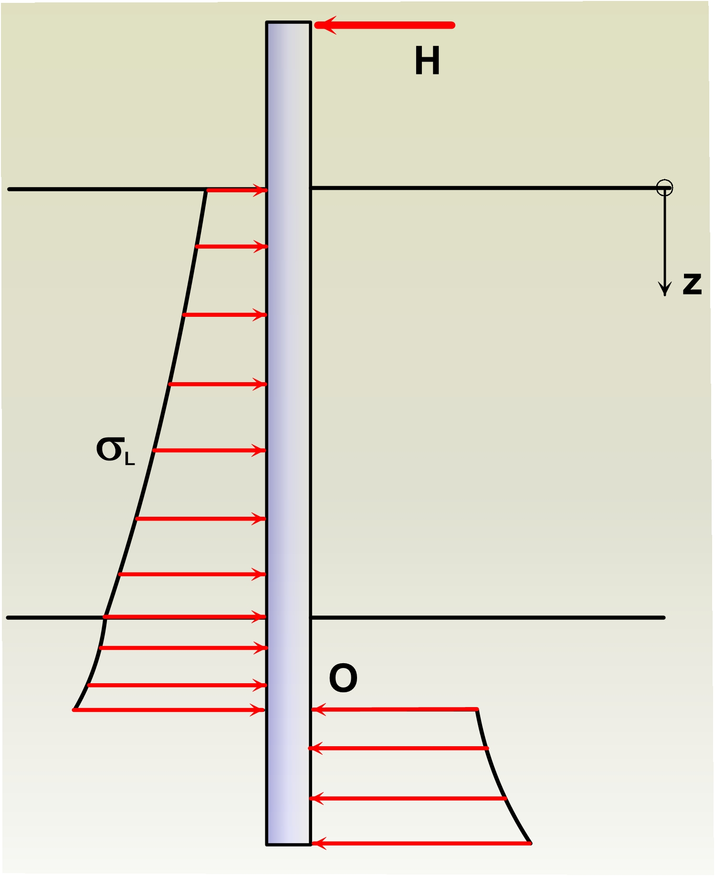

Slika 2. Metoda Brinč Hansena

Ova metoda se odnosi na krute vertikalne šipove koji, pod dejstvom sile H, rotiraju oko tačke O. Veličina bočnih pritisaka σ_{L} koja uzima u obzir trodimenzionalne uslove u kojima se šip nalazi i koja predstavlja razliku bočnih pritisaka, ispred i iza šipa, određuje se iz sledeće jednačine:
(1)
gde je:
σ_{L} – bočni pritisak na dubini z
q = σ_{V} – vertikalni napon na dubini z
c – kohezija
K_{q}, K_{c} – koeficijenti bočnog pritiska tla

Dijagrami za određivanje koeficijenta K_{q} i K_{c} dati su na Slikama 3 i 4. Na ovim dijagramima B je širina/prečnik šipa, a ϕ je ugao unutrašnjeg trenja.

Slika 3. Koeficijent bočnog pritiska tla koji zavisi od vertikalnog napona (Brinch-Hansen, 1961) | Slika 4. Koeficijent bočnog pritiska tla koji zavisi od kohezije (Brinč Hansen, 1961)

Brinč Hansenova metoda može da se primeni i u homogenim i u heterogenim terenskim uslovima i to kako za drenirane tako i za nedrenirane uslove. Stoga je ona pogodna za primenu u složenim terenskim uslovima koji su česti u Srbiji (Ćorić i sar., 2018, Ćorić i sar., 2019).

Rešavanjem odgovarajućih jednačina ravnoteže, kojima se definiše ponašanje vertikalnog šipa, određuje se granična horizontalna sila koja može da deluje na šip. Na osnovu toga projektuju se stabilizacione mere i vrši se sanacija klizišta šipovima.

ANALIZA STABILNOSTI KLIZIŠTA I SANACIONIH ŠIPOVA

Klizišta su, kao i druge pojave nestabilnosti terena, tesno povezana sa svojstvima geološke sredine u kojoj se javljaju. S tim u vezi od posebnog je značaja, za izbor optimalnog načina sanacije, to što su položaj i oblik površine klizanja, po pravilu, predisponirani oslabljenim zonama koje predstavljaju mehančke diskontinuitete geološke sredine. I oni se moraju, kao što je to već istaknuto u Poglavlju 2, otkriti geotehničkim istraživanjima terena. Na taj način se utvrđuju najbitniji parametri za analizu stabilnosti i izbor sanacionog rešenja za klizište (Hutchinson, 1977).

Sanacija klizišta šipovima predstavlja vrlo složen problem koji zavisi kako od klizišta tako i od šipova, odnosno od njihove interakcije (Ito et al., 1981). Zato njegovo rešavanje uključuje:
- analizu stabilnosti klizišta i
- analizu stabilnosti šipova.

Ovo će biti prikazano u nastavku teksta.

Provera stabilnosti klizišta i određivanje čvrstoće smicanja duž klizne površine

Analiza stablinosti klizišta, i kosina uopšte, vrši se po pravilu metodama granične ravnoteže i na osnovu toga se određuje faktor sigurnosti F_{s} (Duncan et al., 2005; Ćorić, 2017). U trenutku klizanja kosina/klizište se nalazi u stanju granične ravnoteže i faktor sigurnosti je jednak jedinici. Polazeći od toga, povratnom analizom može da se odredi prosečna čvrstoća smicanja duž klizne površine tla τ_{av} (Slika 5), a u slučaju reaktiviranja starih klizišta, na ovaj način se određuje rezidualna čvrstoća (Chandler, 1977).

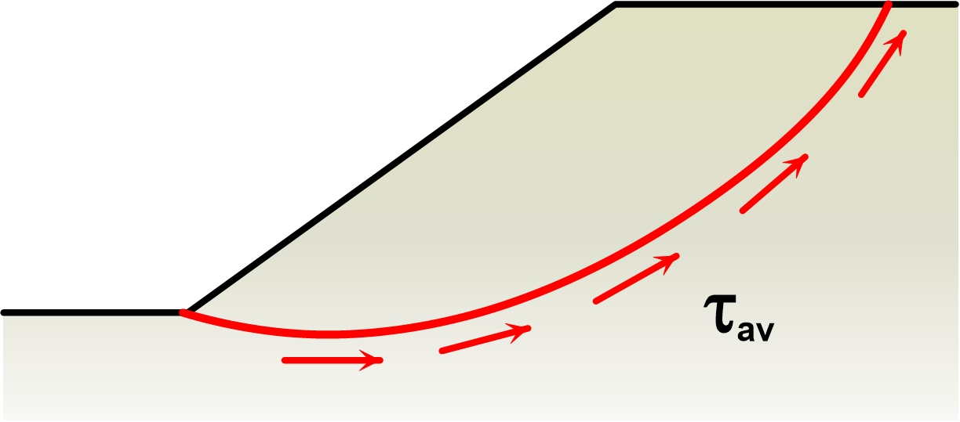 | 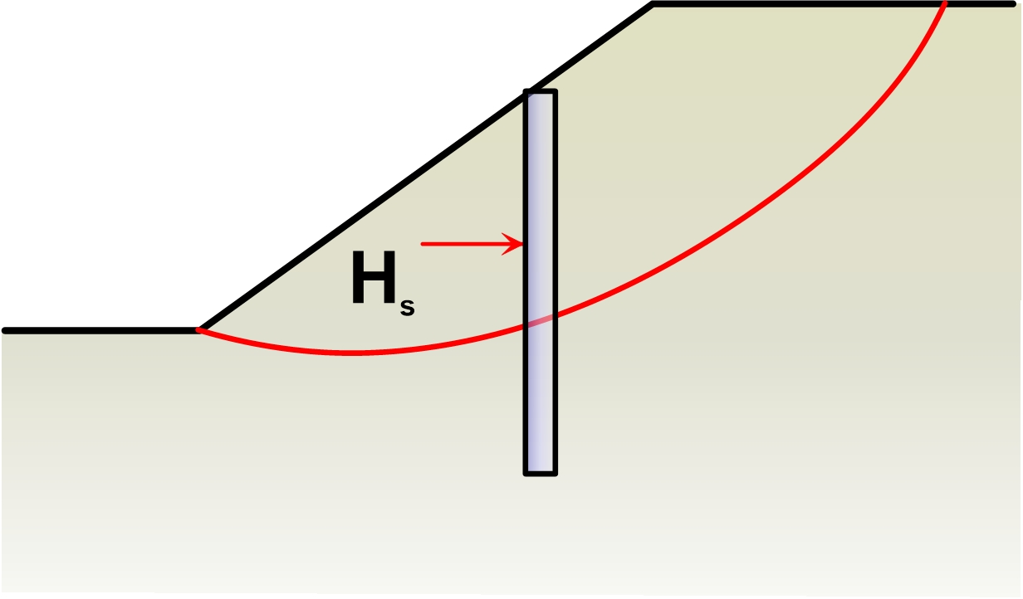
Slika 5. Površina klizanja | Slika 6. Stabilizirajuća sila

Čvrstoća smicanja može da se odredi i odgovarajućim laboratorijskim opitima i na taj način mogu da se provere vrednosti dobijene povratnom analizom.

Određivanje sile koja obezbeđuje zahtevani faktor sigurnosti klizišta

U postupku sanacije klizišta/kosina potrebno je odrediti veličinu sile H_{s} koja obezbeđuje zahtevani faktor sigurnosti F_{s} (Slika 6). Intenzitet ove sile određuje se analizama stabilnosti.Vrednost faktora sigurnosti, za statičke uslove je F_{s} = 1.2 – 1.5, s tim što kod starih reaktiviranih klizišta ona može da bude i manja.

Određivanje bočne nosivosti šipova

Geotehnička nosivost šipova

Bočne pritiske na šipove odredićemo primenom metode Brinč Hansena. Pri tome veličinu horizontalne sile H_{p} određujemo iz jednačine 1, sumiranjem bočnih napona koji deluju na šip u kliznom telu (Slika 7).

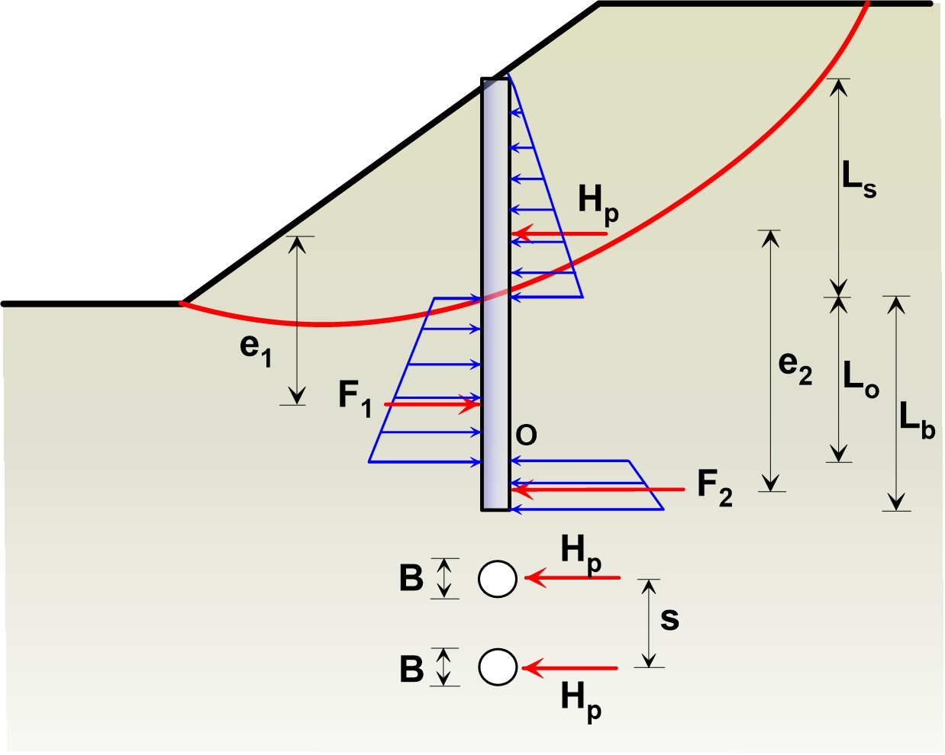

Slika 7. Proračun stabilnosti šipova

Rešavanjem sledećih jednačina ravnoteže

(2)
(3)

određujemo dužinu L₀, odnosno položaj tačke rotacije O, kao i dužinu šipa ispod klizne površine L_{b}. Ovu dužinu bi trebalo, zbog sigurnosti, povećati za ≈ 30%. Na taj način je zadovoljena geotehnička nosivost šipa (Poulos et al., 1980; Navfac, 1982).

4.3.2 Konstruktivna nosivost šipova

Što se tiče konstruktivne nosivosti šipa, da bi se ona obezbedila potrebno je da se, za ovako određenu silu H_{p}, odrede presečne sile u šipu, a zatim da se izvrši dimenzionisanje šipa. To nije problem s obzirom da je već poznat statički sistem i opterećenje šipa (Slika 7), tako da će dimenzionisanje biti obavljeno kao da je presek opterećen na savijanje. U vezi sa tim treba reći da ukoliko je konstruktivna nosivost šipa manja od geotehničke nosivosti šipa, onda je ona merodavna za određivanje intenziteta horizontalne sile koju šip može da prihvati.

Dimenzionisanje može da se obavi prema dozvoljenim naponima ili prema graničnim stanjima. Proračun prema dozvoljenim naponima se zasniva na određivanju stanja napona u poprečnom preseku sa ekstremnim vrednostima statičkih uticaja u eksploataciji. Tako se u ovom slučaju posmatra presek sa maksimalnom vrednosti momenta savijanja i u njemu se izračunava normalni napon. S obzirom da je već usvojeno da se osa šipa nalazi u pravcu z ose, pretpostaviće se da se ose x i z poklapaju sa glavnim osama inercije poprečnog preseka. Tako se npr. u slučaju savijanja oko y ose dobija normalni napon (Deretić-Stojanović, 2008):

(4)
gde je:
M_{y,max} – maksimalan momenat savijanja
W_{y} – otporni momenat posmatranog preseka

Pri tome je otporni momenat jednak količniku odgovarajućeg momenta inercije i rastojanja krajnjih vlakana od neutralne ose preseka. U slučaju kružnog preseka šipa, on iznosi W=1/4·π·R³, gde je sa R obeležen poluprečnik poprečnog presek. Zatim je potrebno da se pokaže da tako određeni naponi nisu veći od odgovarajućih dozvoljenih napona. Vrednosti dozvoljenih napona su definisani propisima, tako što se čvrstoća materijala redukuje koeficijentima sigurnosti.

Proračun ovakvih sistema može da se obavi primenom teorije graničnih stanja. U tom slučaju je potrebno da se proračunom dokaže nosivost, funkcionalnost i trajnost konstrukcije u toku njenog eksplatacionog veka, uz odgovarajuću pouzdanost. Uobičajeno je da se proračun obavlja prema graničnom stanju nosivosti. Njime se pokazuje da je zahtevana sigurnost elementa pri analiziranom graničnom stanju loma zadovoljena ako je granična nosivost preseka veća ili jednaka nosivosti tog preseka za granične uticaje koji su propisani odgovarajućim pravilnikom. Nakon toga je moguće da se tako dimenzionisan presek proverava i na granično stanje upotrebljivosti. Time se pokazuje da su veličine koje zavise od upotrebljivosti, za najnepovoljniju kombinaciju opterećenja, manje ili jednake nekim unapred zahtevanim graničnim vrednostima. Treba napomenuti da se aktuelni evrposki propisi (Eurocode) zasnivaju na konceptu dokaza ovih graničnih stanja.

S obzirom da su šipovi najčešće izrađeni od armiranog betona, to znači da kvalitet betona i armature treba takođe da odgovara odgovarajućim propisima i standardima. Za šipove je uobičajeno da nije potreban kvalitet betona veći od MB30 (čija je računska čvrstoća na pritisak f_{B} = 20.5 MPa). Tamo gde postoji mogućnost da se pojavi voda tokom betoniranja ili gde je šip delom pod vodom, preporučuje se da se projektovana čvrstoća betona smanji za 20%. Armatura pre svega treba da preuzme napone zatezanja. Najčešće se koristi čelik za armiranje B500B, sa karakterističnom vrednošću na granici tečenja f_{yk} = 500 MPa. Uobičajeno je da se procenat armiranja kreće oko 1% ili više.

Određivanje rastojanja između šipova koje obezbeđuje potrebnu stabilnost klizišta

Osovinsko rastojanje između šipova s (Slika 8) odredjujemo iz sledeće jednačine:
(5)
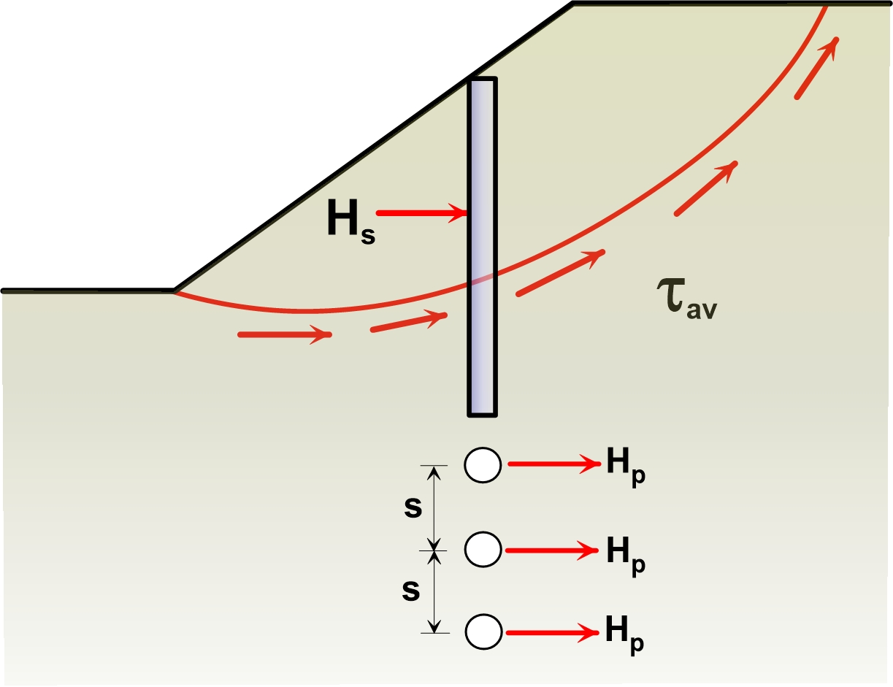

Slika 8. Klizište sanirano šipovima

Na ovaj način obezbeđujemo realizaciju potrebne otporne sile H_{s}, odnosno dobijanje traženog faktora sigurnosti, za klizište sanirano šipovima.

Provera stabilnosti saniranog klizišta

Kada proveravamo stabilnost klizišta saniranog šipovima (Slika 8), polazimo od uslova da se superponiraju otpori tla duž klizne površine i otpori koji su posledica interakcije šipa i okolnog tla. Tako da se faktor sigurnosti F_{s} određuje iz sledeće jednačine

(6)
gde je:
R_{s} – otporne sile u klizištu
H_{s} – otporne sile od šipova
D_{s} – gurajuće sile u klizištu

Ovakvim pristupom problemu određivanja stabilnosti klizišta omogućeno je da se:

- otporne sile, duž čitave klizne površine, odupiru klizanju i
- deo kliznog tela, koji je ispred šipova, uključi u realizivanje otporne sile H_{s}.

Kao posledica ovoga, dobija se racionalno rešenje sanacije klizišta vertikalnim šipovima.

Inače, sve analize stabilnosti klizišta vrše se, po pravilu, metodama granične ravnoteže. U geotehničkoj praksi u Srbiji se, za složene klizne površine, često koriste metode Janbua i Morgenstern Prajsa. A u slučaju kružnih kliznih površina koristi se metoda Bišopa i tada se u jednačini (6), umesto sila javljaju momenti.

ZAKLJUČAK

Klizišta u Srbiji i njihove karakteristike su, u najvećem broju slučajeva, blisko povezane sa geološkim uslovima u terenu kao i sa činjenicom da se aktivnost bilo kog klizišta, u dugom periodu njegovog razvoja, periodično ponavlja i to, manje ili više, duž postojećih kliznih površina. To znači da su klizišta u Srbiji, uglavnom, stara klizišta. Polazeći od toga, geotehničkim istraživanjima se odredjuju njihova bitna svojstva i na osnovu dobijenih rezultata vrši se proračun sanacije klizišta.
Metodologija proračuna je složena, jer podrazumeva interakciju klizišta i stabilizirajućih šipova. Stoga je, u postupku projektovanja sanacionih mera, potrebno da se izvrši simultana analiza stabilnosti klizišta i stabilizirajućih šipova.

Određivanje bočne geotehničke nosivosti vertikalnih šipova je trodimenzionalni problem i može uspešno da se reši primenom metode Brinč Hansena. Ova metoda može uspešno da se primeni na klizištima u složenim terenskim uslovima, koji su česti u Srbiji. Odredjivanje bočne konstruktivne nosivosti može da se vrši kao kod vertikalnih armiranobetonskih stubova opterećenih na savijanje.

Analize stabilnosti klizišta vrše se odgovarajućim metodama granične ravnoteže. Pri tome, polazi se od uslova da otpornosti klizne površine i šipova združeno doprinose povećanju stabilnosti klizišta.

U radu su prikazani svi elementi koji predloženu metodologiju proračuna saniranja klizišta šipovima čine celovitom. Na kraju želimo da naglasimo da naša iskustva pokazuju da projektovanje sanacionih mera kod klizišta zahteva punu saradnju inženjera geologije-geotehničara i građevinskih inženjera. To je i preduslov da se dođe do optimalnog sanacionog rešenja.

ZAHVALNOST

Ovaj rad je realizovan u okviru istraživanja za projekat TR36014 koji se finansira od strane Ministarstva prosvete, nauke i tehnološkog razvoja Republike Srbije.

LITERATURA

Broms, B. R., 1964. Lateral resistance of piles in cohesive soils, Journal of the Soil Mechanics and Foundations Division, ASCE, Vol 90, No. SM 2.
Broms, B. R., 1964. Lateral resistance of piles in cohesionless soils, Journal of the Soil Mechanics and Foundations Division, ASCE, Vol 90, No. SM 3.
Chandler, R.J., 1977. Back analysis techniques for slope stabilization works: a case record. Geotechnique Vol. 27, No. 4, 479-495.
Ćorić, S., 2017. Geostatički proračuni (IV izdanje). Časopis Izgradnja i Srpsko društvo za mehaniku tla i geotehničko inženjerstvo, Beograd, 460.
Ćorić, Sl., Rakić, D., Ćorić, St. Basarić, I., 2018. Bočna nosivost i pomeranja vertikalnih šipova opterećenih horizontalnim silama. Građevinski materijali i konstrukcije, br. 61, 111-127.
Ćorić, S., Rakić, D., Berisavljević, D., 2019. Geostatički proračuni sanacije klizišta šipovima. Zbornik radova osmog naučno-stručnog međunarodnog savetovanja - Geotehnički aspekti građevinarstva, Vrnjačka Banja, Srbija, 293-300.
Deretić-Stojanović B., Dunica, Š., 2008. Otpornost materijala. Građevinski fakultet i Akademska misao, Beograd.
Duncan, J.M., Wright, S.G., 2005. Soil strength and slope stability. John Wiley & Sons, New Yersey, 297.
Hansen, J. B., 1961. The ultimate resistance of rigid piles against transversal forces. Danish Geotechnical Institute, Bulletin No. 12, Copenhagen.
Hutchinson, J.N., 1977. The assesment of the effectiveness of corrective measures in relation to geological conditions and types of slope movement. Bulletin IAEG., No. 16, 131-155.
Ito, T., Matsui, T., 1975. Methods to estimate lateral force acting on stabilizing piles. Soil and Foundation, Vol. 15, No. 4, 43-59.
Ito, T., Matsui, T., Hong W.P., 1981. Design method for stabilizing piles against landslide: one row of piles, Soils and Foundations, Vol. 21, No. 1., 21-37.
Lokin, P, Ćorić, S., 2000. Metodologija istraživanja klizišta. Rudarstvo, Broj 17-18, Tuzla.
Meyerhof, G. G., 1995. Behaviour of pile foundations under special loading conditions: 1994 R. M. Hardy keynote address, Canadian Geotechnical Journal, No. 32, pp. 204-222.
NAVFAC., 1982. Design Manual DM -7.1., Soil mechanics. Department of the Navy, Alexandria.
Poulos, H. G. and Davis, E. H., 1980. Pile foundation analysis and design. John Wiley & Sons, New York.

